Madeleine Le Vanier et Jean François Barbot
Mariage: 21 octobre 1718

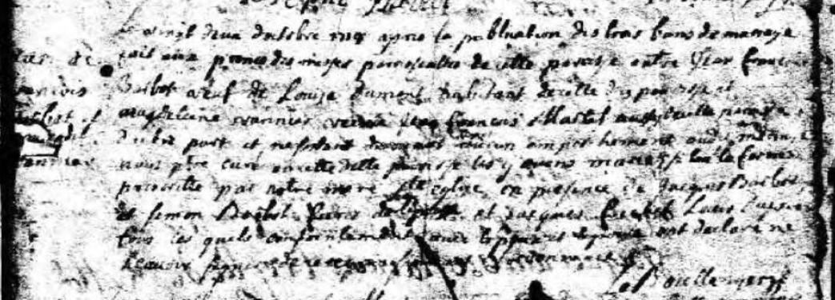

Le vingt… après la publication de trois bans de mariage
fait aux prones des messes paroissiales de cette paroisse entre Jean François
Barbot veuf de Louise Dumont habitant de cette paroisse et
Magdeleine Vannier veuve de Jean François Martel aussy de cette paroisse
d'autre part et ne s'étant trouvé aucun empêchement audit mariage
nous pretre curé de cette paroisse les y avons mariés selon la forme
prescrite par notre mère sainte église en présence de Jacques Barbot
de Simon Boileau (?) pierre (?) Jacques (?) Louis (?)
… les quels…. …. ont déclaré ne
scavoir signer de ce interpeller selon L'ordonnance

Le Boullanger

Référence : Fond Drouin

